附件

交通指引

一、会议地点指引
重庆建筑工程职业学院 建业楼 （重庆市南岸区梨花大道857号 1号门进入）
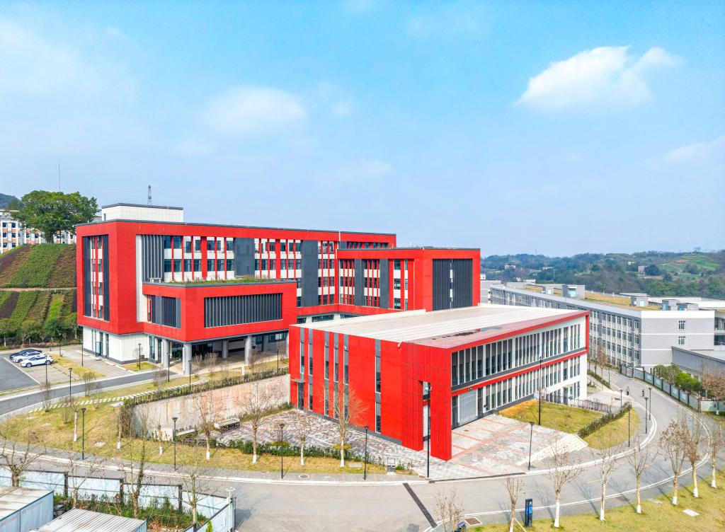

二、酒店交通指南
1.重庆火车西站：到酒店27公里，打车费用约60元左右。在重庆火车西站乘坐轨道交通环线（华龙方向，乘坐13站），在上新街站换乘轨道交通6号线（茶园方向，乘坐3站），在邱家湾站下车后从3号口出站步行15分钟左右。
2.重庆火车北站北广场：到酒店20公里，打车费用约50元左右。在重庆火车北站北广场乘坐轨道交通10号线（后堡方向，乘坐3站），在红土地站换乘轨道交通6号线（茶园方向，乘坐8站），在邱家湾站下车后从3号口出站步行15分钟左右。
3.重庆江北国际机场T3航站楼：到酒店31公里，打车费用约75元左右。在重庆江北国际机场乘坐轨道交通10号线（后堡方向，乘坐7站），在红土地站换乘轨道交通6号线（茶园方向，乘坐8站），在邱家湾站下车后从3号口出站步行15分钟左右。

